**Aprendo 40**

|  |
| --- |
| Tema: Ecosistemas |
| Fecha: 22/10/2024 |

Paso 4

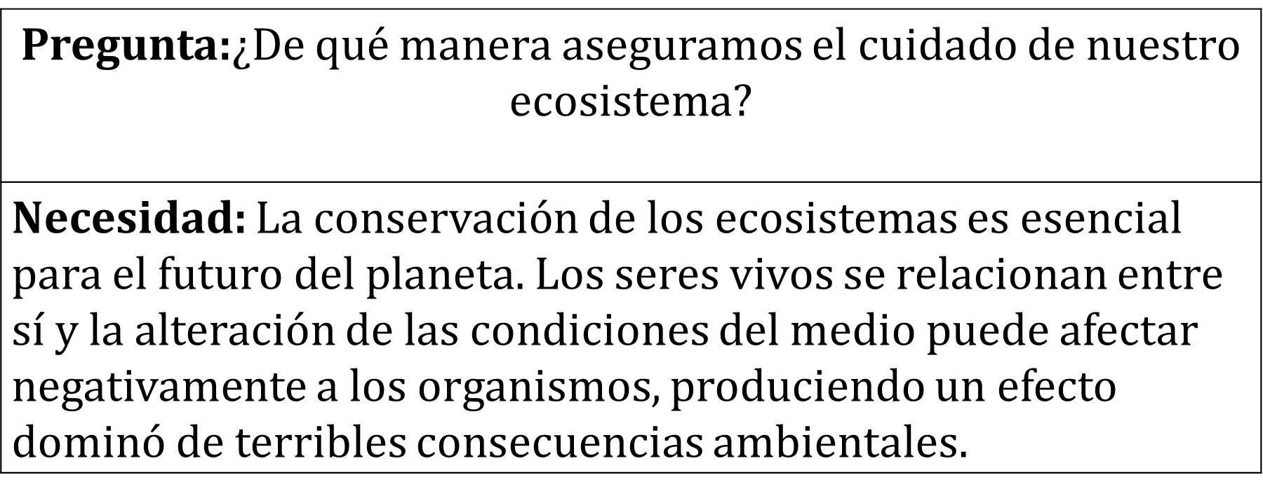-Qué estamos haciendo, aquí pregunta y definición demuestra necesidad:

Recordemos: ¿Cuál es su producto final?

4.- **Planificación:** el desarrollo del proyecto está definido en 10 clases, se da por finalizado el lunes 18 de noviembre, las fechas de presentación serán cada grupo presenta y entrega el producto terminado. Ustedes tendrán las siguientes fechas para investigar y elaborar el producto:

|  |  |  |
| --- | --- | --- |
| Distribución de tareas  (responsables) | Acciones | Tiempo (fechas lapso) |
|  | ¿Qué necesitamos saber? | Lunes 28 de octubre (investigación) |
|  | ¿Qué necesitamos utilizar? | Lunes 4 de noviembre  (elaboración) |
|  | ¿Qué necesitamos utilizar? | Martes 5 de noviembre  (elaboración) |